**美国德克萨斯大学奥斯汀分校**

**University of Texas at Austin**

**2026寒假国际学术访学项目**

**2026年1月26日-2月20日（四周）**

**一、项目综述**

德克萨斯大学奥斯汀分校（University of Texas at Austin），简称UT-Austin，是德克萨斯大学系统的旗舰校区，是一所世界著名的顶尖公立研究型大学，也是全美最负盛名的“公立常春藤”最初八所院校之一。学校位于美国第二大州-德克萨斯州的首府奥斯汀，以商业和高科技为主，半导体和计算机产业发展迅猛，是众多高科技企业所在的高科技城，其中包括DELL 电脑、IBM、德州仪器等，被誉为“硅丘”。

德克萨斯大学奥斯汀分校拥有18所学院，在校学生超过52000人，该校是知名的国际教育卓越学校，有超过7000国际学生与学者，1000ESL学生，4000多留学生。其教学与研究水平世界知名，在英语教学的课程设置和教学实践方面尤其突出。

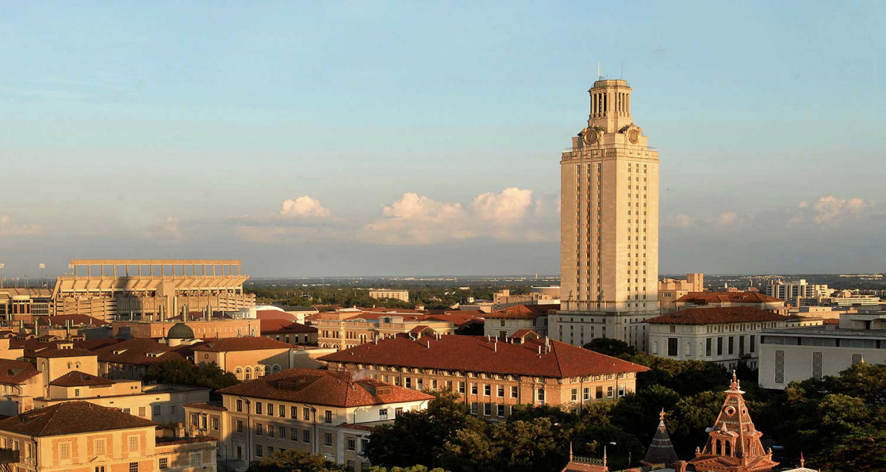

**二、项目特色优势**

* **【名校教育资源】**正式注册持有学生证，享受国际一流大学的学术资源与硬件设施；
* **【体验多元文化，结交国际好友】**与来自世界各地的学生共同学习、提高跨文化沟通技能，收获知识与友谊；
* **【全英课堂，小班教学】**全方位提高英语综合水平及学术英语研究技能；
* 【**文化体验**】课程安排有丰富的文化参访活动和当地教育基地参观；
* **【名校成绩单&项目证书】**顺利完成学业后可获得德克萨斯大学奥斯汀分校开具的官方学习证明和成绩单，为个人简历添砖加瓦。

**三、德克萨斯大学奥斯汀分校简介**

* 创建于1883年，是德克萨斯州大学系统中的旗舰级大学，北美顶尖大学联盟美国大学协会（AAU）的成员，也是美国最负盛名的“公立常春藤（Public Ivy）”院校之一；
* 2026年《美国新闻与世界报道》全球大学排名位列第65位，全美公立大学第9位，2025年软科世界大学排名位列全球第49位、2026年QS世界大学排名位列第68位；
* 德克萨斯大学奥斯汀分校拥有五个全美排名第一的专业，分别是：会计、石油工程、地质学、拉丁美洲历史、人口社会学；
* 作为德克萨斯大学的旗舰校区，UT-Austin在过去的近一百四十年创校历史中，产生了13位诺贝尔奖、2位图灵奖、18位普利策新闻奖得主、35位美国国家科学院院士、52位美国艺术与科学院院士，以及57位美国国家工程院院士。

**四、访学项目介绍**

【**课程日期**】

2026年1月26日-2月20日（4周）

每周一-周五，上午9:00-12:00，下午2:00-5:00，共计120小时

【**课程内容**】

本项目旨在让学生在顶尖美国大学的校园中体验学术与文化的双重提升。学生可根据自身专业选择学习方向，同时提升英语口语和学术写作能力。课程注重实践、问题解决和知识应用，让学生在课堂内外获得真实的学习体验。

可选专业方向包括：会计、广告、工程、软件工程、西方语言文化。

项目特色：

* 每周五天互动课堂，共计 120 小时，结合理论与实践
* 参与实践项目和体验式学习，获得动手经验
* 与教授和领域专家互动，获取职业指导和行业见解
* 学习美国文化，拓展学术视野
* 提升专业领域的英语口语与写作能力
* 参观当地教育和文化场所
* 完成课程后可获得结业证书

课程内容参考（以学校实际安排为准）

|  |  |  |
| --- | --- | --- |
| **专业方向** | **课程主题** | **课程内容** |
| 软件工程 | Java编程 | * 基本语法和数据结构 * Java方法，引用和变量 * Linux基础 * 面向对象的程序设计 * 基本图形 * 单元测试及调试 * Java异常处理 * Java图形库 * 多线程处理 * 网络程序设计 |
| Python编程 | * Python封装和继承 * 代码组织 * 实用编程技能和软件设计要点 * 构建Python游戏 |
| 会计 | 会计基础 | * 会计周期 * 服务和商品公司 * 银行对账 * 无法收回的应收账款 |
| 金融学概论 | * 财务报表分析 * 现金流转分析 * 货币的时间价值 * 债券和股票定价 * 利率的决定因素 * 对上市公司进行小组介绍 |
| 广告 | 广告和市场营销 | * 广告核心概念 * 新媒体如何帮助组织机构实现目标 * 了解为什么以及何时组织机构必须在公共关系、营销和广告活动中使用社交媒体工具 * 整合营销传播 * 媒体策划 * 广告心理学 |
| 工程 | 工程物理学 | * 结构分析与静力平衡问题 * 刚体的运动学和动力学 * 粒子系统的行为学 * 分析简单电路与其特性 |
| 工程设计 | * 问题制定和规范制定 * 设计实验程序 * 制造工艺和测试协议 * 产品设计 * 概念设计 * 计算机辅助设计和增材制造 |
| 西方语言与文化 | 文化与文学 | * 对文学文章、时事新闻文章以及美国历史和政治文件的分析 * 实践与文章相关的文化解释、意义和观点 |
| 跨文化交流 | * 在会话中使用习惯用语和比喻用语 * 对话模式，面部表情和肢体语言 * 美国习俗与本土文化模式的跨文化比较 |

**口语沟通课程**

口语交流课程将着重于听力理解，口语流利度和发音的准确性。在互动的课堂中，学生将通过各种各样的活动来探索这些技能，如听讲座、参与讨论、做报告、练习使用新的词汇和表达。

**学术英语写作**

写作课程旨在提高学生的学术英语写作技巧。课程将侧重于多种类型的写作，如期刊、计时写作和写作作业。学生将学习学术写作的标准格式，并在作业中使用这种格式进行练习。课程还将练习诸如释义、写摘要和写个人反馈等技巧。

**【参考课表】（以学校实际安排为准）**

|  |  |  |  |  |  |
| --- | --- | --- | --- | --- | --- |
|  | **M** 星期一 | **T** 星期二 | **W** 星期三 | **TH** 星期四 | **F** 星期五 |
| 9:00-10:30 | 学术课程1 | 学术课程1 | 学术课程1 | 学术课程1 | 学术课程1 |
| 10:30-12:00 | 学术课程2 | 学术课程2 | 学术课程2 | 学术课程2 | 学术课程2 |
| 12:00- 2:00 | 午餐 | 午餐 | 午餐 | 午餐 | 午餐 |
| 2:00 - 3:20 | 口语沟通课程 | 口语沟通课程 | 口语沟通课程 | 口语沟通课程 | 文化参访活动 |
| 3:40 - 5:00 | 学术写作课程 | 学术写作课程 | 学术写作课程 | 学术写作课程 |

【**项目收获**】

参加德克萨斯大学奥斯汀分校寒假访学项目的学生将由奥斯汀分校进行统一的学术管理与学术考核，顺利完成学业后，学生可获得德克萨斯大学奥斯汀分校的正式学习证书与成绩单。

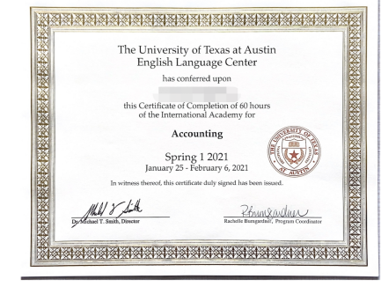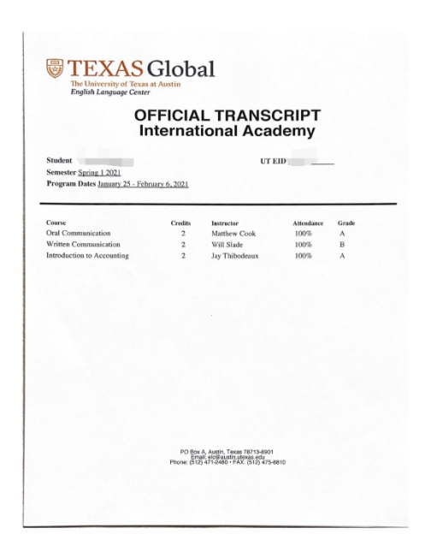

图：德克萨斯大学奥斯汀分校项目证书&成绩单样图

【**项目费用**】

|  |  |
| --- | --- |
| 项目总费用 | 7000美金，约合人民币4.9万元（以学校账单为准） |
| 费用包括 | 课程学费、课程包含的参访费、项目管理与服务费、海外保险、住宿费、当地交通、一日三餐、签证培训、行前培训、落地接机 |
| 费用不包括 | 签证费、往返机票、其他个人消费 |

**五、项目申请**

1. **项目名额**

德克萨斯大学奥斯汀分校2026寒假国际学术课程访学项目选拔名额为20名/方向。

1. **项目申请截止日期：**2025年10月30日。
2. **选拔要求**
3. 仅限本校全日制本科生及研究生，成绩优异、道德品质好，在校期间未受过纪律处分，身心健康，能顺利完成海外大学学习任务；
4. 年龄：学生开课时需已满18岁；
5. 申请要求: 具有良好的英语基础，通过项目方英文面试；
6. 家庭具有一定经济基础，能够提供访学所需学杂费；
7. **项目申请录取方式和报名流程**
8. 学生本人提出申请，在学校国际合作交流处（外事处）报名；
9. 学生需通过<https://kaoshi.wjx.top/vm/QApS3Gw.aspx#> 或扫描下方二维码填写《2026冬春世界名校访学项目报名表》，网上报名的时间决定录取的顺序；



1. 学生申请资料经初步审核后，参加面试确定预录取名单；
2. 项目咨询：许老师19814720130（微信同号）